Presseinformation 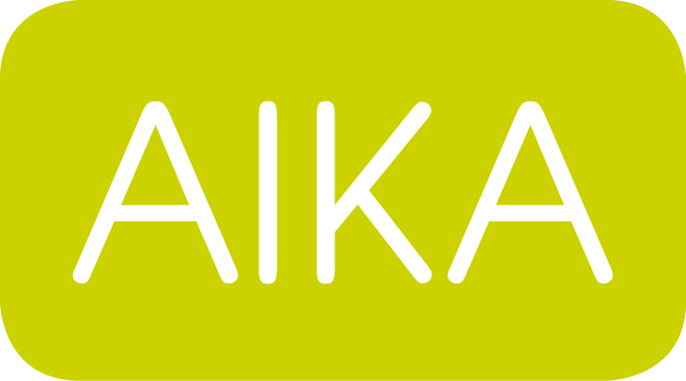

12.12.2016
Agenturverband AIKA mit neuem Vorstand

Frankfurt/M. – Die Allianz inhabergeführter Kommunikationsagenturen (AIKA) hat einen neuen Vorstand. Martin Becker, Geschäftsführer der Puppeteers GmbH in Dortmund, wurde auf der AIKA-Mitgliederversammlung in Frankfurt/M. zum neuen ersten Vorsitzenden gewählt. Zweiter Vorsitzender ist Marc Assenmacher von der Kölner Agentur assenmacher network GmbH. Als Vorstandmitglieder wiedergewählt wurden Michael Wahrheit (Wahrheitsdesign GmbH, Remshalden) und Sigrid Beiseken (selektiv media GmbH, Frankfurt). Ein großer Dank geht an die bisherigen ersten und zweiten Vorsitzenden Carsten Lange (Lange + Pflanz Werbeagentur GmbH, Speyer) und Hendrik Schunicht (Arts & Others Communication GmbH, Bad Homburg), die sich nicht mehr zur Wahl stellten.

Der neue Vorstand hat sich viel vorgenommen. „Wir möchten Themen angehen, die die Veränderungen in Wirtschaft, Technologie und Gesellschaft aufgreifen und für die Zukunft von Agenturen von Bedeutung sind,“ sagt der neue AIKA-Vorsitzende Martin Becker. „Darüber hinaus wollen wir die Zusammenarbeit von AIKA-Agenturen weiter fördern, um gemeinsam noch attraktivere Angebote für unsere Kunden zu entwickeln.“

Zeichen Fließtext inkl. Leerzeichen: 1.168

AIKA im Kurzprofil:
Die Allianz inhabergeführter Kommunikationsagenturen (AIKA) wählt ihre Mitglieder nach festgelegten Qualitätskriterien aus. Die AIKA-Mitglieder optimieren kontinuierlich ihre Kreativ-, Prozess- und Ergebnisqualität. Die Mitgliedschaft ist damit ein Qualitätssiegel und eine Orientierungshilfe in der Agenturlandschaft.
www.aika.de

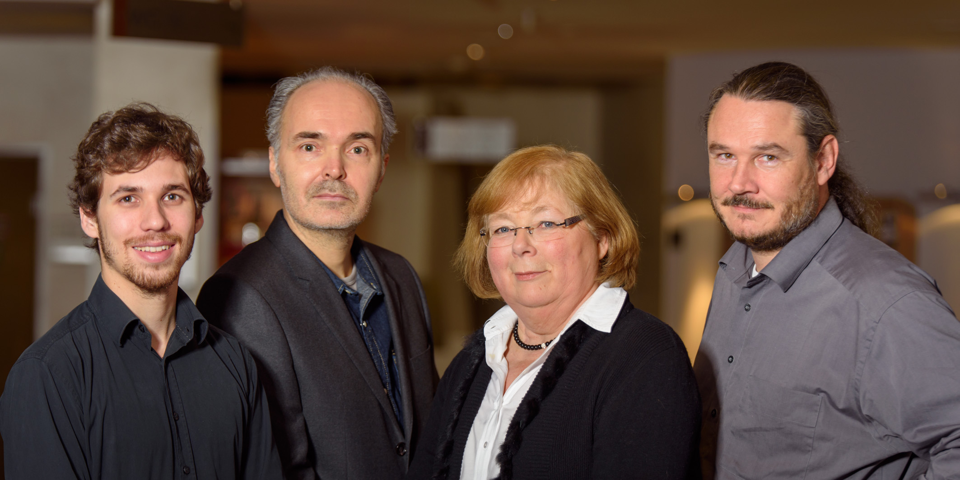
Der neue Vorstand von AIKA: Marc Assenmacher, Michael Wahrheit, Sigrid Beiseken und Martin Becker (von links nach rechts, Foto AIKA)

Weitere Informationen:
AIKA Geschäftsstelle
Gregor Mönnighoff
Liebfrauenstraße 1
44803 Bochum
Fon: 0234 - 87 93 29-11
Mail: gregor.moennighoff@aika.de
Pressekontakt:
Tobias Nazemi
Brandrevier GmbH
Gemarkenstr. 138a
45147 Essen
Fon: 0201 - 874293-11
Mail: nazemi@brandrevier.com

